学生教材选订操作流程
（2020-2021-1）

2020年06月

订购教材
注意：选课后方可订购教材

入口
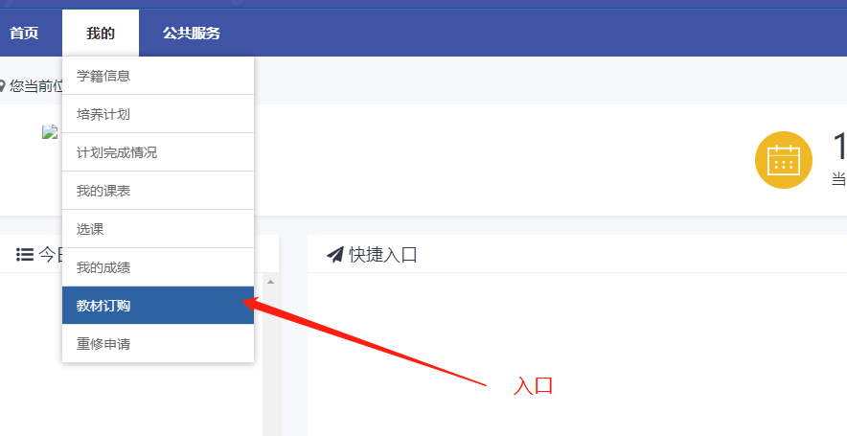

教材订购界面
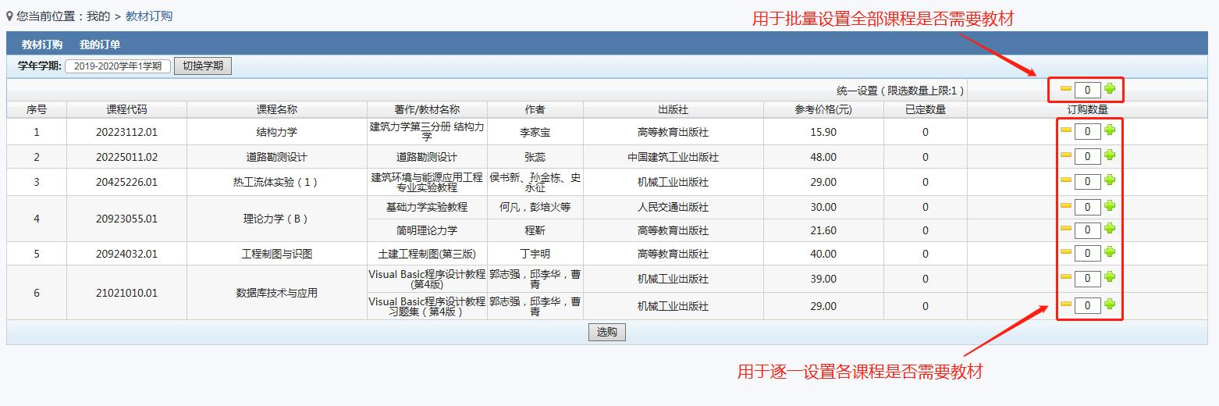

选择教材
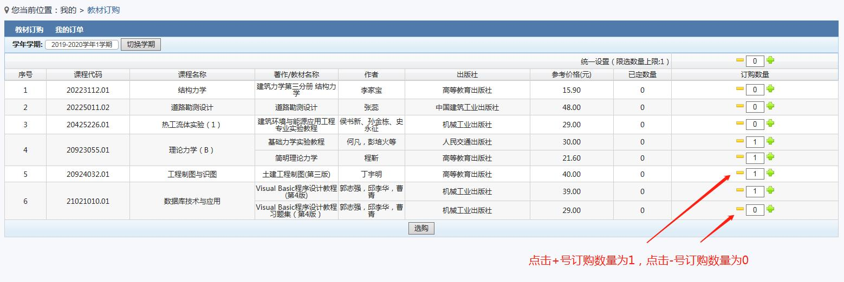

批量选择和确认
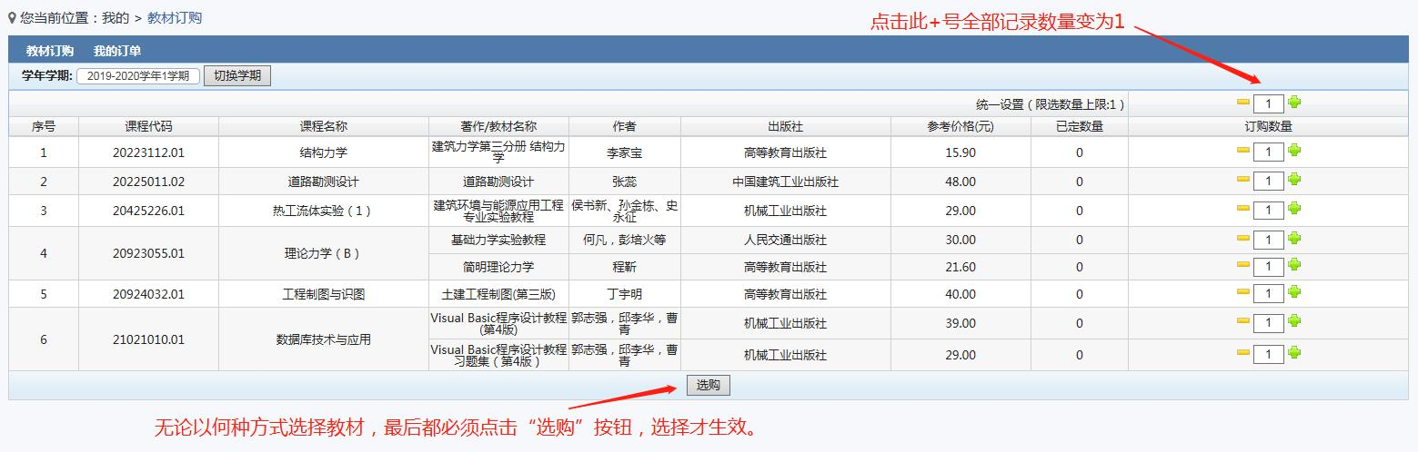

查询教材订购结果
